
اسم الطالب : ........................................................
الصف : .......................................................
اختبار مادة العلوم للصف الثالث الابتدائي الفترة الأولى للفصل الدراسي الأول
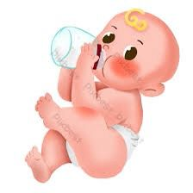
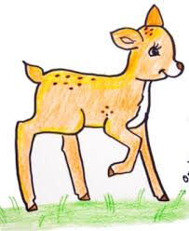

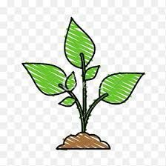
السؤال الأول: ضع ( √ ) تحت المخلوقات الحية فيما يلي وعلامة ( × ) امام الأشياء غير الحية :-

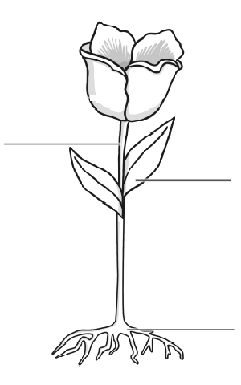
السؤال الثاني : حدد أسم ووظيفة أجزاء النبات في الصورة .
السؤال الثالث : ضع المفاهيم العلمية التالية عند العبارات المناسبة لها:-
( البيئة – الخلايا – التكاثر )
1- ينتج المخلوق الحي أفراد من نوعه ( .............................. ).
2- المكان الذي يعيش به المخلوق الحي ( .............................. ).
3- وحدات بنائية تكون أجسام جميع المخلوقات الحية ( .............................. )
( ..................... ) ( ..................... ) ( .................... ) ( .................... )
الاسم : ...............................
الوظيفة : ..........................................
الاسم : ...............................
الوظيفة : ..........................................
الاسم : ...............................
الوظيفة : ..........................................

